الجمهورية الجزائرية الديمقراطية الشعبية
مديرية التربية لولاية توقرت متوسطة شاوش محمد المستوى: ثالثة متوسط ماي2024
اختبار الفصل الثالث لمادة: العلوم الفيزيائية والتكنولوجيا المدة: ساعة و نصف
التمرين الاول:(07 نقاط)
بمنزل ريفي حيث ينعدم الغاز، استعملت أربع مدافئ كهربائية مربوطة على التفرع ذات الدلالتين ( 1.2 KW ، 230 V).
- أوجد شدة التيار الكهربائي المار في كل مدفأة.
- استنتج شدة التيار الكهربائي الكلية في هذه الدارة الكهربائية (علل اجابتك).
- أحسب الطاقة الكهربائية الكلية للمدافئ خلال مدة 20دقيقة بوحدة الواط ساعي.
التمرين الثاني:(05 نقاط)
من أجل المشاركة في مسابقة النادي العلمي أنجز أسامة مجسماً لمنزل . ولكي يبدو المنزل أكثر جمالا اقترحت أخته اضافة مصباحين وفق المخطط (الوثيقة-1-). ثم أنجزا التركيب باستعمال العناصر الآتية: بطارية أعمدة(4.5V)، مصباحان متماثلان (3.8V)، أسلاك توصيل و قاطعة.
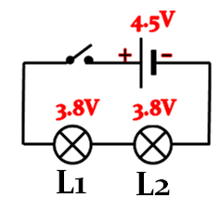
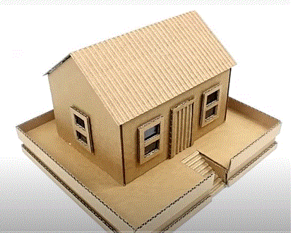
عند غلق الدارة لاحظ أن إضاءة المصباحين ضعيفة.
فجأة ...َانكسر أحدهما فانطفأ الاخر. فاستغرب أسامة من ذلك.
- اشرح سبب ضعف انارة المصباحين مستعينا بقانوني الشدات و التوترات.
الوثيقة-1-
- اقترح تركيباً مناسباً يسمح بإضاءة ملائمة للمصباحين معا، مدعما اجابتك بمخطط كهربائي.
الوضعية الادماجية: (08 نقاط)
نزع عبد الله و عمر ثلاثة نواقل أومية من جوف مذياع قديم لإعادة تدويرها بعد تحديد قيمة المقاومة الكهربائية لكل منها، وجدا ناقلين اثنين حلقاتهما ملونة واضحة و الثالث حلقاته ممحوة (الوثيقة-2-)، ما دفعهما الى التفكير في طريقة لمعرفة قيمة المقاومة الكهربائية للناقل الأومي الثالث.
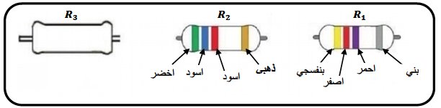
قام التلميذان بتركيب المقاومات الثلاث على التسلسل
مع مولد مكتوب عليه 12V وقياس شدة التيار الكهربائي
المار في الدارة.
الوثيقة-2-
- ماذا تمثل القيمة12V ؟.
- علما أن جهاز القياس المستعمل أشار الى التدريجة 20 من 50تدريجة و باستعمال عيار 4mA .
- سم الجهاز المستعمل ثم أوجد شدة التيار الكهربائي المار في الدارة.
- اشرح فكرة التلميذين برسم مخطط نظامي لهذه الدارة الكهربائية.
- جد قيمة المقاومتين R1 و R2 ثم استنتج قيمة R3 (مع توضيح الطريقة).
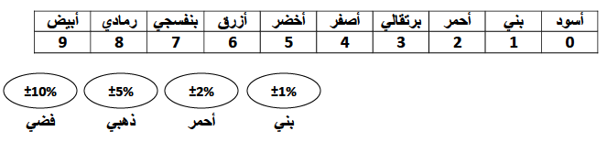
"بالتوفيق يا أبطال"

